# Réduction de l'usure dans les applications à fortes charges avec les paliers lisses tribologiques igus

# Le matériau fortes charges iglidur TX2 sans graisse et sans entretien obtient en test une résistance à l'usure 3,5 fois plus élevée

**igus vient d'élargir sa gamme de matériaux en y ajoutant le nouveau tribopolymère iglidur TX2 fonctionnant sans graisse et qui est dédié aux applications fortes charges comme dans les engins de chantier et les machines agricoles. Il faut dire que même une petite excavatrice consomme 50 litres de lubrifiant par an. Les paliers lisses à enroulement filamentaire résistent à des forces extrêmement élevées et multiplient la résistance à l'usure par 3,5 dans les plages de charge de plus de 100 MPa de pression de surface.**

Les machines et véhicules utilisés en agriculture, dans le secteur de la construction ou dans l’exploitation minière sont exposés à des conditions très difficiles au quotidien. Le froid, la chaleur, la poussière et la saleté agissent fortement sur les points d’appui. Le spécialiste des plastiques en mouvement igus offre avec ses paliers en polymères une alternative aux solutions métalliques souvent utilisées. Une nouvelle combinaison de matériaux pour les paliers lisses à enroulement filamentaire vient maintenant compléter la gamme de paliers moulés par injection pour les fortes charges.

**Forte charge, faible usure**

Les paliers lisses à enroulement filamentaire très robuste sont utilisés sur les applications soumises à de très fortes charges. Le filament extrêmement résistant à la traction qui entre dans leur composition a été enroulé pour offrir une résistance maximale et offre une résistance à la compression maximale admissible de 400 MPa. Le nouveau matériau a été testé de manière intensive sur les bancs d'essais intérieurs et extérieurs du laboratoire igus d'une superficie de 3.800 mètres carrés. Des essais en oscillation sur des arbres chromés durs ont montré que l'iglidur TX2 a une résistance à l'usure quelque 3,5 fois supérieure à celle du matériau standard pour les fortes charges TX1. L'iglidur TX2 est bien entendu autolubrifiant et fonctionne à sec, comme tous les autres paliers lisses iglidur. Cette dernière qualité évite que de la saleté s'accumule au niveau des sur les points d’appui. Les coûts liés à l'entretien et aux réparations en sont réduits, de même que les défaillances de machines dues à une lubrification incorrecte ou insuffisante. Le matériau étant également très résistant aux températures élevées, aux agents chimiques et à l'humidité, les paliers lisses en iglidur TX2 peuvent être utilisés dans de nombreux autres secteurs. Leur insensibilité à la corrosion et leur résistance à l'eau de mer permettent également de les intégrer à des applications en mouvement du secteur maritime par exemple. Ils peuvent être réalisés en des diamètres jusqu'à 2.800 millimètres. L'utilisation de l'iglidur TX2, que ce soit sous l'eau ou à sec, répond de toute façon aux exigences de plus en plus strictes en matière de durabilité. « Aux dires des exploitants, même une petite excavatrice a besoin de 50 à 60 litres de lubrifiant par an », précise Christophe Garnier, Responsable de la division paliers iglidur chez igus France. « Le client tire un triple bénéfice du fait que les paliers lisses iglidur TX2 n'aient pas besoin d'être graissés : Les coûts liés à l'huile et à la graisse disparaissent, il ne consacre pas de temps à l'entretien et aucun lubrifiant ne risque d'être déversé dans l'environnement. » L'iglidur TX2 entre en mai dans la gamme standard et sera disponible directement sur stock dans des diamètres compris entre 20 et 80 millimètres.



**Légende :**

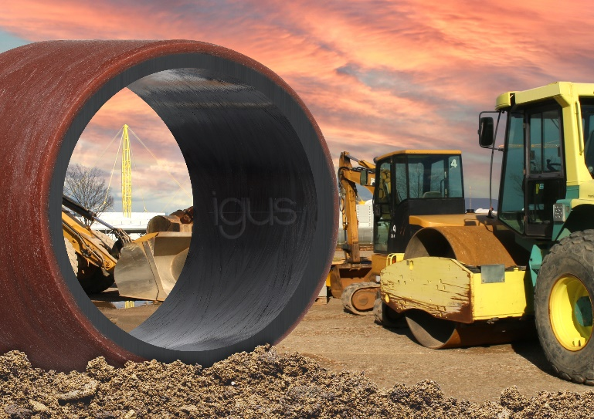

**Photo PM2421-1**

Le nouveau matériau fortes charges iglidur TX2 est sans graisse, très robuste et résistant à l'usure. Il permet de réduire les coûts et de surcroît d'augmenter la durée de vie dans les engins de chantier et les machines agricoles. (Source : igus)

igus® France, située à Fresnes en Ile de France, est la filiale commerciale du groupe allemande igus® qui développe et produit des plastiques en mouvement. Ces polymères hautes performances sans graisse améliorent la technicité et réduisent les coûts dans toutes les applications dynamiques. igus est leader mondial sur les marchés des chaînes porte-câbles, des câbles ultra-souples ainsi que des paliers lisses, des guidages linéaires, des rotules lisses et des roulements en tribo-polymères. En 2020, igus® France a réalisé un chiffre d’affaires de plus de 18 millions d’euros et le groupe, dont les siège est situé à Cologne en Allemagne, a atteint un chiffre d'affaires de 727 millions d'euros. Les recherches effectuées dans le plus grand laboratoire de tests du secteur sont source d'innovations constantes et de sécurité accrue pour les utilisateurs. 234.000 références sont disponibles sur stock et leur durée de vie peut être calculée en ligne. Au cours des années passées, l'entreprise a aussi connu une expansion par le biais de nouvelles gammes de produit, par exemple pour les roulements à billes, les réducteurs pour la robotique, l'impression 3D, la plateforme RBTX pour la robotique lean et les plastiques intelligents pour l'industrie 4.0. Le programme de recyclage de chaînes porte-câbles usagées « chainge » ainsi que l'investissement dans une entreprise qui retransforme en pétrole des déchets en plastique (Plastic2Oil) comptent parmi ses principales contributions dans le secteur de l'environnement.

**Contact presse :**

**igus® SARL – Nathalie REUTER**

**01.49.84.98.11** [**nreuter@igus.**](mailto:nreuter@igus.)**net**

**www.igus.fr/presse**

49, avenue des Pépinières - Parc Médicis - 94260 Fresnes

Tél.: 01.49.84.04.04 - Fax : 01.49.84.03.94 - [www.igus.fr](http://www.igus.fr)

Les Termes “igus, chainflex, CFRIP, conprotect, CTD, drylin, dry-tech, dryspin, easy chain, e-chain systems, e-ketten, e-kettensysteme, e-skin, flizz, iglide, iglidur, igubal, manus, motion plastics, pikchain, readychain, readycable, speedigus, triflex, plastics for longer life, robolink et xiros“ sont des marques protégées en République Fédérale d'Allemagne et le cas échéant à niveau international.